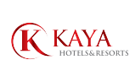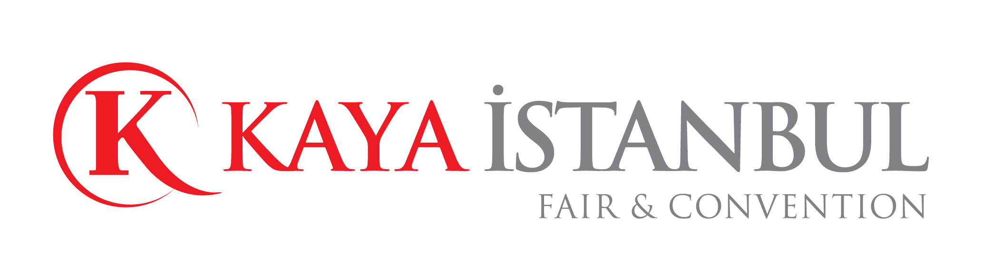  SÜRDÜRÜLEBİLİRLİK RAPORLAMASI | 2024-2025

İçerik
1. Rapor Hakkında…………………………………………………….………………………………………………………………………………..3
2. Tesis Tanıtımı ve Tesis Özellikleri…………………………………………………………………………………………………………….4
3. Sürdürülebilirlik Ekibi…………………………………………………………………………………………………………………………….12
4. Çevre Etkilerinin Azaltılması…………………………………………………………………………………………………………………..13
5. Personel ve Çalışma Hayatı…………………………………………………………………………………………………………………….22
6. Yapılan Sosyal Çalışmalar……………………………………………………………………………………………………………………….28
7. Kültürel Miras Çalışmaları……………………………………………………………………………………………………………………..31
8. Biyoçeşitlilik Ve Yaban Hayatın Korunması Çalışmaları……………….…………………………………………………………..35

1.RAPOR HAKKINDA
Kaya Hotels & Resort olarak kurulduğumuz günden itibaren çeşitlilik ve üretkenliğin devamlılığı sağlanırken, daimi olabilme yeteneğini koruma anlayışı ile hareket etmeye özen gösterdik. Bu doğrultuda kaydettiğimiz gelişmeyi ve çalışmanın şu ana kadar olan sonuçlarını üst yönetimimiz, çalışanlarımız, konuklarımız, tedarikçilerimiz ve diğer tüm partnerlerimiz ile paylaşmayı ve böylece bu noktada yaratacağımız farkındalığı artırarak, şu ana kadar gerçekleştirebilmiş olduğumuz ve gerçekleştirmeyi planladığımız çalışmalarda, tüm tarafların daha fazla katılımı ile niyetlerimizi ortak hedef ve başarılara dönüştürebilmeyi amaçlamaktayız.
Sürdürülebilirlik bakış açısını tüm paydaşlarımız ile birlikte geliştirmek ve bir yönetim biçimi olarak benimsemek adına attığımız adımlar her geçen gün yeni fırsatları görmemizi sağlıyor ve bizleri yeniliyor. Böylece yol haritalarımız şekilleniyor.
Kaya Hotels & Resort grubunda sürdürülebilirlik çalışmaları, Otel Yönetimleri koordinasyonunda olup, bu alandaki faaliyetlerimiz ve performansımızın değerlendirmesi daima paydaşlarımızın beklenti ve görüşlerine açıktır.
Kullandığımız doğal kaynakların, etkileşimde olduğumuz yakın çevre ve yörenin, çalışanlarımızla oluşturduğumuz büyük ailemizin kurumsal başarımıza ve misafirlerimize yaşattığımız deneyimlere büyük etkisi olduğunun farkında olarak, her aşamada sorumluluklarımızı gözden geçirmeyi bir yönetim anlayışı olarak benimsemekteyiz.
Bu doğrultuda işletmelerimizde Sürdürülebilirlik Yönetim Sistemi kurulmuş ve sistem gereklilikleri ISO 14001 Çevre Yönetim Sistemi, ISO 9001 Kalite Yönetim Sistemine entegre edilmiştir.
Kaya Hotels&Resort olarak Sürdürülebilirlik Yönetim Sisteminin ana maddeleri üzerine çalışmalar yapmakta ve tesislerimizin Sürdürülebilir bir dünya ve Sürdürülebilir Turizm için katkıda bulunmasına her geçen gün çaba göstermekteyiz.
Hazırlanan sürdürülebilirlik raporu 2024-2025 yıl aralığındaki verileri içermektedir.
Amacımız otellerimizde rapor içeriğinde başlıklandıracağımız temel alanlarda, sürdürülebilirlik prensibini bir “iş yapış şekline” dönüştürebilmek, kurumsal hafızaya kazandırabilmektir.
Çevrenin korunması, sürdürülebilirliğin en üst düzeyde sağlanması, faaliyetlerimiz sonucu oluşabilecek olan kirliliğin en az seviyeye indirilmesi, temel hedefimizdir.
Çabalarımızın başarıya dönüşmesi ve süreklilik kazanması ancak çalışanlarımız, misafirlerimiz, iş ortaklarımız, tedarikçilerimiz, çözüm ortaklarımız, yakın çevremizdeki tüm muhataplarımızla birlikte hareket ederek yaygınlaştırmak ve her geçen gün güçlendireceğimiz bir ortaklık haline getirmek ile mümkün olacaktır.

2.KAYA HOTELS &RESORT
Kaya Hotels & Resorts, gerçekleştirdiği benzersiz projelerle sadece Kaya Holding’in değil Türk turizminin de hayat damarlarından biridir.
Antalya’nın ilk 5 yıldızlı otelini Kaya Side ile gerçekleştiren Kaya Hotels & Resorts, bugün Türk turizmine toplam 13 otel, 18 delikli bir golf sahası ve 14.000 yatak kapasitesiyle uluslararası kriterlerde hizmet vererek sektörünün öncü kuruluşu olmayı sürdürmektedir. Türk turizminin geleceğine yönelik yatırımlarıyla tanınan Kaya Hotels & Resorts’un hayata geçirdiği birçok proje, sektörde öncüdür.
Kaya Holding, otellerini sadece inşa etmekle kalmayıp, işletmesini de başarı ile kendisi gerçekleştirmekte ve vaat ettiği kalitesinden taviz vermeden çalışmalarına devam etmektedir. Mülk sahibi olması bakımından Türkiye’nin en büyük ve bir numaralı otel zinciri olan Kaya Hotels & Resorts, yılın 365 günü, 4 mevsim otelcilik anlayışıyla Türkiye’nin kuzeyinde, güneyinde ve KKTC’de kusursuz hizmet vererek yerli ve yabancı turistlerin hizmetindedir.
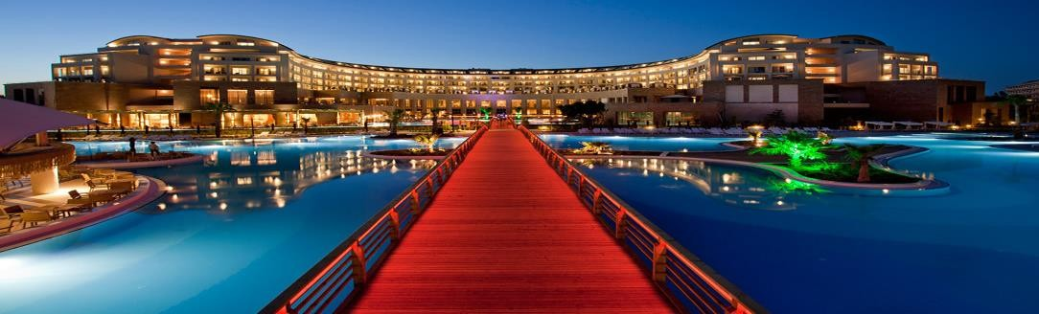
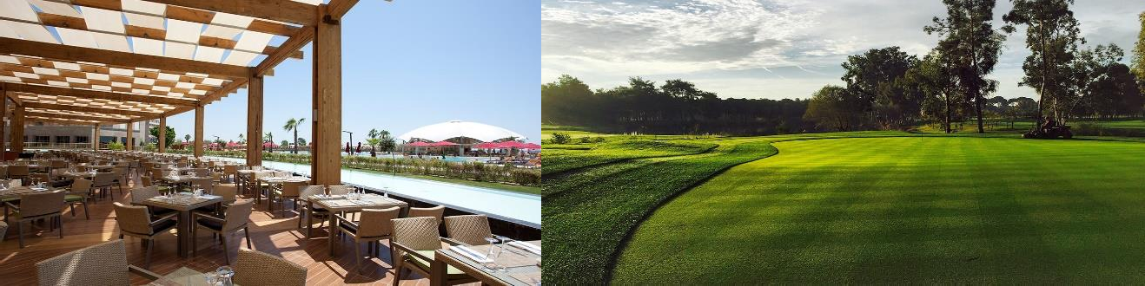
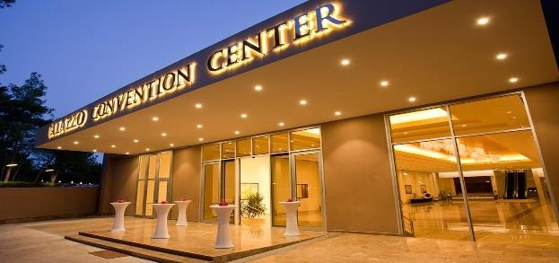
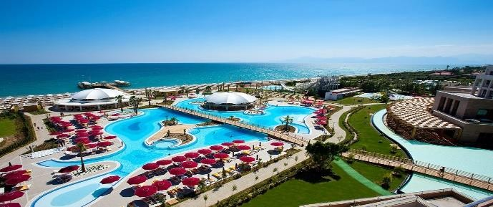
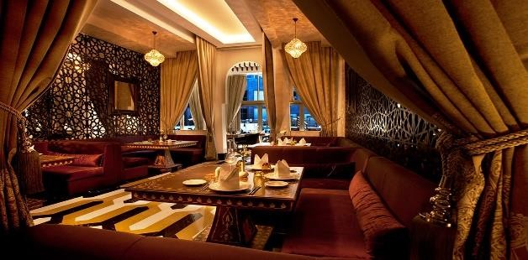
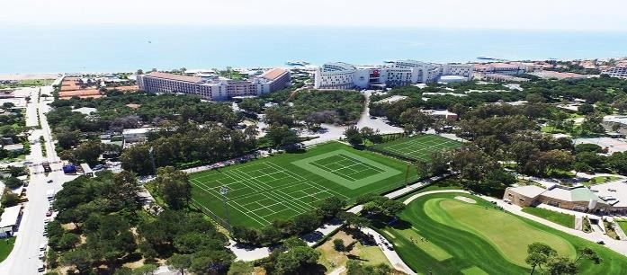

-SÜRDÜRÜLEBİLİRLİK VE ERİŞEBİLİRLİK OLANAKLARIMIZ
Kaya İstanbul Fair & Convention Hotel, her zaman hizmetini aynı üstün kalitede sunmaktadır."Geleneksel Kaya Misafirperverliği" anlayışımızı toplumun her kesimine kesintisiz ulaştırabilmek adına olmazsa olmaz erişilebilirlik ve sürdürülebilirlik kurallarımız ile misafirlerimizin hizmetindeyiz...

Engelli Misafirlerimiz İçin Erişilebilir Olanaklarımız

*Otel girişlerimizde engelli misafirlerimizin kullanabileceği rampaların yer alması
*Asansör girişlerinde yer alan kapı aralıklarının tekerli sandalye kullanımına uygun olması
*Otel Lobby , -1 katı ve A1 katında bulunan engelli WC’lerinde kapalı yumrukla çalışabilen acil yardım butonu
*Engelli misafir odalarında bulunan banyo ve tuvaletlerde engelli destek alanlarının bulunması
*Engelli misafir odalarında bedensel engelli misafirlerimiz için genel teknik donanımların bulunması
*Engelli misafir odalarında bulunan banyolarda kapalı yumrukla çalışabilen su açma kapama başlıklarının bulunması.
*Engelli misafir odalarında bulunan banyolarda kapalı yumrukla çalışabilen acil yardım butonu
*Engelli misafir odalarında bulunan yangın alarm sistemine bağlı ses ve ışık düzemi
*Termostat, klima ve aydınlatma butonları engelli misafirlerimizin kolay ulaşabileceği şekilde konumlandırılması
*Odalarımızda bulunan giriş kapılarında alçaltılmış gözetleme delikleri bulunması
*SPA alanlarımız engelli misafirlerimize uygun olarak hazırlanmıştır

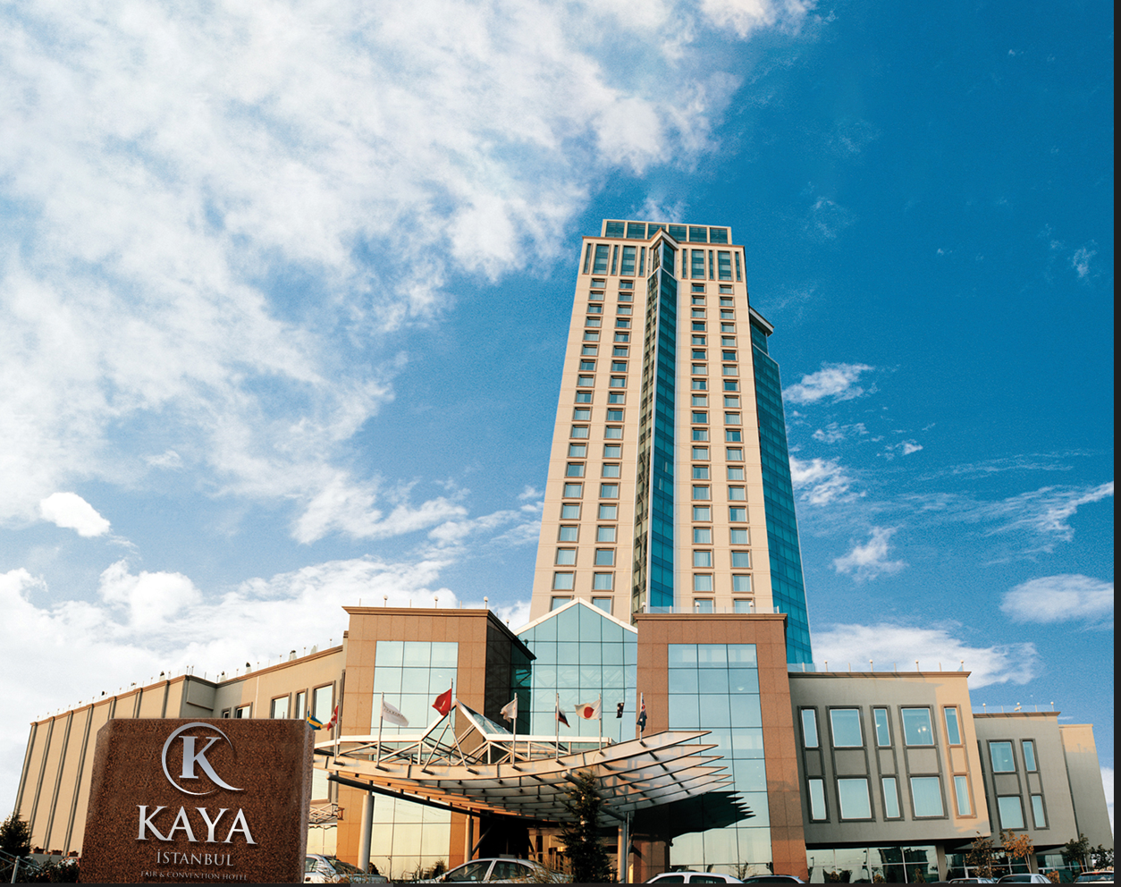
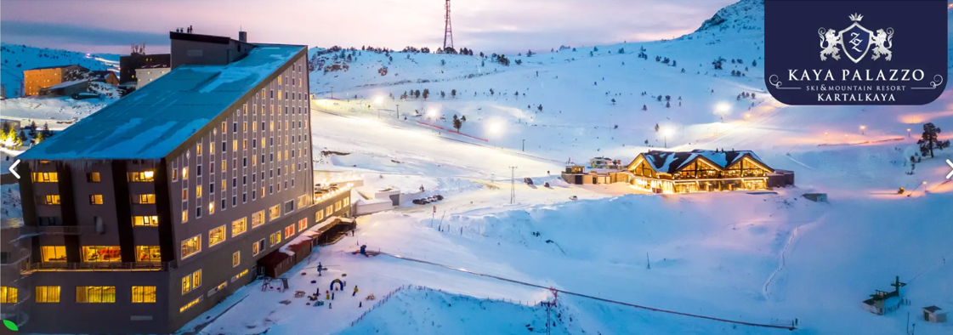
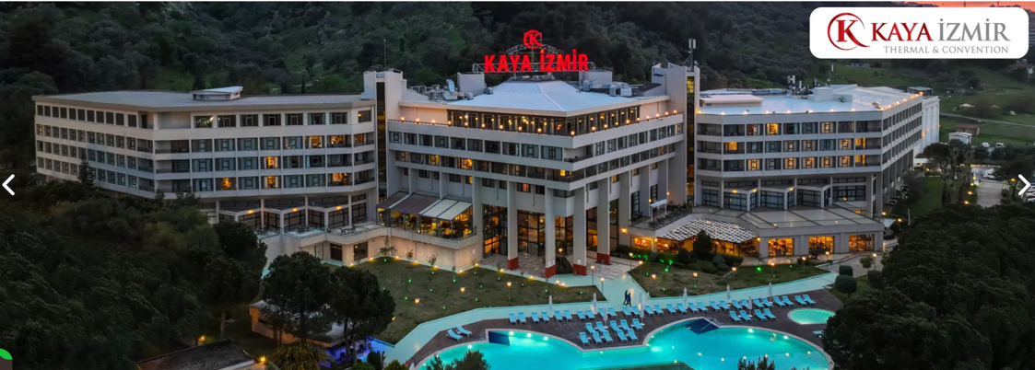

OTELLERİMİZ
- Kaya İstanbul Resort & Casino / Girne
- Kaya İstanbul Golf Resort
- Kaya İstanbul Golf Club
- Kaya İstanbul Resort & Residences Le Chic Bodrum
- Kaya İstanbul Ski & Mountain Resort
- Kaya İstanbul Hotel & Residences / Ankara (2025)
- Kaya Artemis Resort & Casino
- Kaya Belek
- Kaya Side
- Kaya İzmir Thermal & Convention
- Kaya İstanbul Fair & Convention
- Kaya Greenpark
- Kaya Uludağ
- DorukKaya Ski & Mountain Resort

MİSYONUMUZ
Kaya Hotels & Resort iyi bir ev sahibi olarak, kaliteli hizmet anlayışını çalışan bağlılığının yüksek olduğu bir ekiple misafirlerine sunan ve onları mutlu deneyimlere dahil ederek, kaliteli hizmet ve yenilikçi yönetim anlayışından ödün vermeden tüm dünya çapında öncü bir marka olacaktır.
VİZYONUMUZ
Kaya Hotels & Resort turizm sektöründe kendine özgü otelcilik anlayışını gücünü yenilikten, öğrenmekten ve sahip olduğu kurum kültüründen alan dinamik organizasyon yapısı ile misafirlerin, çalışanların ve tüm paydaşların birinci derece tercih ettikleri, onlardan aldığı güvenle gittikçe gelişerek büyüyen markasını Türkiye’de ve Dünya’da kurumsal kaliteli hale getirip dünyanın farklı destinasyonlarında faaliyet gösterecektir.

KALİTE POLİTİKAMIZ
Kurumsallaşırken, uluslararası standartlara uygun işletim ve yönetim sistemimizi kurar ve uygulanmasını sağlarız. Her zaman daha iyisi olabileceği inancı ile misafir memnuniyeti ve hizmet kalitemizi sürekli ölçer ve iyileştiririz. Personelimizi bilinçlendirmek ve sistemin devamlılığını sağlamak için eğitimin sürekliliğine önem veririz.
Ülke ve bölge politikalarına uyumlu çalışarak yeni yatırımlar yaparız. Yatırımlarımızda misafir beklentilerini dikkate alır, teknolojiyi yakından takip ederek, kendimizi geliştirip, tecrübelerimizi, bilgi ve becerilerimizi hep yapıcı yönde kullanırız.
İnsana yapılan yatırım en büyük yatırımdır ilkesine sadık hareket ederiz. Şeffaf yönetim biçimimizle, tüm çalışanların sistemimize katkıda bulunmasını sağlarız. Kurum kimliğini tüm çalışanlara aşılayarak ekip çalışmasına inanan çalışanlar yaratır ve uzun süreli grup bünyesinde kalmalarını sağlarız. Yatak kapasitemizi sürekli artırırız. Yaptığımız öncü çalışmalarla sektöre yön verir, örnek oluruz.

ÇEVRE POLİTİKAMIZ
Yürürlükte olan kanun, yönetmelik, mevzuat ve düzenlemelere uyar ve tüm gerekliliklerini yerine getirir; Çevresel faaliyetlerimizi gözden geçirir ve sürekli iyileştirmenin sağlanması için kendimize hedefler belirleriz.
Markamızın getirmiş olduğu sosyal sorumluluk anlayışı ile başta iç müşterilerimiz yani personelimiz olmak üzere, misafirlerimizin, tedarikçilerimizin ve yerel halkın bilinçlendirilmesine, farkındalık sağlanmasına öncülük etmeyi görev ediniriz.
Çevre yönetimi konusundaki performansımızı ölçer, bu verileri hedefler ile izler ve performansımızı geliştirmeye çalışırız.
Kaliteden ödün vermeden, işletmelerimize aldığımız malzemelerde “geri dönüşüm” ve “çevre dostu” etiketi olanları tercih ederek doğayı korumaya katkıda bulunuruz. Yeniden kullanım fırsatları yaratmaya çalışırız,
Su, enerji ve tüm doğal kaynakları tasarruflu kullanmaya çalışırız. Bu hassasiyetimizi çalışanlarımız, misafirlerimiz, tedarikçilerimiz ile paylaşırız.
Eğitimin sürekliliğine inanarak, çevre bilincinin sadece çalışanlarımızın değil, konuklarımızın da benimsenmesini sağlar, yerel yönetimlerle işbirliği yaparak çevre koruma projelerinde iş birliği yaparız.
Çevresel kirliliği önleyerek, geri dönüşümü söz konusu atıkların büyük oranda geri dönüşüme kazandırmak hedeflerimizdendir.
Atıklarımızı kaynağına, gruplarına ve tehlike sınıflarına göre etkin şekilde ayırmaya özen gösteririz.
Atıkları doğru şekilde, özelliklerine göre ayrı alanlarda depolar, yasal depolama süre sınırlarını aşmadan lisanslı/yetkili firmalara teslim ederek, kayıtlarını muhafaza ederiz,
Tehlikeli maddeler ve kimyasalların yalnızca ihtiyaç durumunda ve gerektiği kadar kullanılmasının hem çevreye olan negatif etkileri hem de atık miktarını azaltacağını biliriz
KAYA HOTELS&RESORTS olarak, içinde yaşadığımız çevrenin korunması ve sürdürülebilirliği için örnek olmayı ve liderlik yapmayı taahhüt ederiz.

GIDA GÜVENLİĞİ POLİTİKAMIZ
Kaya Hotels&Resorts olarak amacımız;
Dünyanın farklı mutfaklarından özgün tatlarda ve eşsiz sunumumuzla; üstün kalite anlayışını hazmetmiş çalışanlarımızla, sunum öncesi ve sonrasında; hijyen standartlarını üst seviyede gerçekleştirerek insan sağlığını gözetmek ilk hedefimizdir.
‘’Tarladan çatala’’ ilkesini prensip edinip, tedarikçi zincirinden başlayan tetkiklerin, tesellüm, üretim ve ürün sunumuna kadar her basamakta etkin sürdürülebilmesidir.
Düzenlediğimiz eğitim programları ile gıda ile temasta bulunan tüm personelimizi bilinçlendirmektir.
Aldığımız laboratuvar hizmeti ile araştırma geliştirme faaliyetimizi gerçekleştirerek, gıda güvenliğimizi analiz ederek; Analiz sonuçlarının %100 ‘ününe yakın uygunluğunu sağlamak hedefimizdir.
Yerli ve yabancı misafir memnuniyeti öncelikli koşulumuz olup; çalışanlarımızın da sağlıklı ve temiz ortamda çalışmasını sağlayarak motivasyon gücünün artmasına katkıda bulunmaktır.
İŞ SAĞLIĞI VE GÜVENLİĞİ POLİTİKAMIZ
Kaya Hotels&Resorts olarak “faaliyet gösterdiği dört mevsim turizm, konaklama, golf, sağlık turizmi, kongre ve toplantı hizmetleri” kapsamı dâhilinde, doğrudan ve dolaylı olarak etkileşim içinde olduğu kişi, kurum ve kuruluşların İSG bilincini artırmayı, çalışanlarına, resmi kurumlara, yerel ve bölgesel komşularına karşı İSG sorumluluklarını yerine getirmeyi görev kabul eder, İş Sağlığı ve Güvenliğini esas alan sistemleri oluşturur ve sürekliliğini sağlar.
Çalışanlarımızın, İşle ilgili yaralanma ve sağlığının bozulmasının önlenmesi için güvenli ve sağlıklı çalışma koşullarının sağlayacağımızı,
Tabi olduğumuz yasal şartlar ve diğer şartlara uygun olarak çalışacağımızı,
Çalışanlarımızın danışma ve katılımını sağlayıcı tedbirleri alacağımızı,
ISG eğitimleri ile İSG farkındalığını arttıracağımızı,
Bu doğrultuda Kaya Hotels&Resorts olarak İSG Hedeflerimizi belirleyeceğimizi, hedeflerimizi sürekli gözden geçireceğimizi ve bu politikamızı tüm çalışanlarımız/taşeronlarımız arasında yaygınlaştıracağımızı, bu doğrultuda diğer gereklilikler olan İSG boyutlarımız ile ilgili yükümlü olduğumuz yürürlükteki müşteri gereklilikleri, yasal gereklilikler/mevzuatlara uyum sağlayacağımızı, sürekli gelişme ve kazaların önlenmesi hususunda etkin çalışacağımızı taahhüt ederiz.

SATIN ALMA POLİTİKAMIZ
Sürdürülebilir tedarik anlayışı doğrultusunda tedarikçilerimizin/çözüm ortaklarımızın;
Kalite Güvence Yönetim Sistemleri, Çevre ve İş Sağlığı Güvenliği Yönetim Sistemleri, uluslararası düzeyde kabul görmüş çevre ve sürdürülebilirlik etiketlerine / sertifikalarına sahip olmasına,
Üretim ve tedarikte, çevreye zararlı etkilerinin olmamasına, çevre mevzuatlarına uyuyor olmasına,
Kaynakları; doğal yaşama, ekosisteme zarar vermeden, uygun bir şekilde kullanıyor/tüketiyor olmasına, avlanma yasaklarına uyuyor olmasına,
Atıklarını en aza indirmek ve doğru yönetmek için çalışıyor olmasına, ürün ambalajlarında daha az ambalajlamaya veya dökme ambalajlama alternatifleri sunuyor olmasına,
Çevre dostu, tasarruflu, yöresel, etik değerlere önem veren, geri dönüşebilir veya geri dönüştürülmüş malzeme kullanan, organik, bio, vegan, hayvanlar üzerinde denenmemiş, zararlı kimyasal bileşenler içermeyen vb. alternatifleri sunmalarına,
Yerli ve yerel üretim/hizmet sağlayıcısı olmasına,
Ülkemizin/bölgemizin mutfağını, geleneklerini, kültürünü yansıtan/tanıtan ürün/hizmet olmasına,
Önem verir ve bu bakış açımızı paydaş tedarikçilerimize iletiriz.
Tedarikçilerimiz ile birlikte verimli satın alma fırsatları yaratmaya çalışır, tedarik süreçlerinden doğan çevre etkilerini azaltmayı hedefleriz.
Bu bağlamda çevremizdeki yerel satıcılara da fırsat sunarak hizmet ve malzeme alımımızı yaparız.
Gerek personel tedariği, gerek tamir bakım hizmeti, gerekse malzeme alımı olsun çevremizde yer alan küçük esnaf ve ustalardan alım yapmaya gayret ve özen göstermekteyiz.

ÇOCUK HAKLARI POLİTİKAMIZ

Çocuklar bize geleceğin emanetleridir. Onları bir birey olarak tanımak, haklarına saygı duymak, her türlü psikolojik, fiziksel, ticari vb. sömürüye karşı gözetmek ve korumak öncelikli sorumluluğumuzdur.
Bunu sağlamak için;
Kendi kurumlarımızda çocuk işçi çalıştırılmasına müsaade etmez ve tüm iş ortaklarımızdan da aynı hassasiyeti bekleriz.
İşletme içerisinde çocukların gelişimine katkıda bulunan, düşünce ve isteklerini, duygularını rahatça ifade edebilecekleri, kendilerini özgür ve rahat hissedecekleri ortamlar/imkanlar sunarız.
Çalışanlarımıza, çocuk istismarının önlenmesi ve fark edilmesi konusunda eğitimler veririz.
Çocukların katıldıkları aktivitelerde yetişkin gözetimi altında olduklarından emin oluruz.
Çocuk haklarının korunması konusunda farkındalık yaratmak için eğitimler düzenler ve ilgili projelere destek veririz.
Çocuklar ile ilgili şüpheli eylemlere şahit olduğumuzda öncelikle otel yönetimine bilgi verir, gerekli görülen durumlarda resmi kuruluşlardan yardım isteriz.
KADIN HAKLARI VE CİNSİYET EŞİTLİĞİ POLİTİKAMIZ

Kaya Hotels & Resort olarak cinsiyet eşitliğine önem veririz.
Cinsiyet farkı gözetmeksizin tüm çalışanlarımızın sağlık, güvenlik ve refahlarını sağlarız.
Kadınların iş gücüne katılımını tüm departmanlarımızda destekler, eşit fırsatlar sunarız.
Cinsiyet ayrımı yapmadan «eşit işe eşit ücret» politikası ile hareket ederiz.
Eşitlik ilkesi gözetilerek görev dağılımı yaparız.
Kariyer fırsatlarından eşit düzeyde faydalanılması için gerekli ortamı sağlarız.
Eğitim politikaları oluşturur, kadınların katılımına ve farkındalığın artmasına destek oluruz.
İş-aile yaşam dengesini koruyan çalışma ortamı ve uygulamalarını oluştururuz.
Kadınların şirket yönetiminde olmaları için destek verir, eşit fırsatlar sunarız.
Kadınların hiçbir şekilde istismar, taciz, ayrımcılık, bastırılma, zorlama, iftira vb. durumlara maruz kalmasına müsaade etmeyiz. Dünyaya ve kurumumuza kattıkları değerin daima farkında olur ve varlıklarını destekleriz.

ENERJİ VERİMLİLİĞİ POLİTİKAMIZ
Dünyamızı olası tehlikelerden korumak için enerjimizi verimli kullanıyor ve enerji sarfiyatımızı azaltmak için hedefler belirliyoruz.
Bunun için;
Hem doğaya karşı sorumluluklarımız hem de yasal yükümlülüklerimizi yerine getirmek üzere ulusal ve uluslararası standartları, yasa ve düzenlemeleri takip eder, enerji kullanımını azaltma ve/veya enerji tüketim performansımızın sürekli iyileştirilmesini sağlayacak çalışmaları gönüllü olarak yürütür, çalışmalarımızın sonuçlarını takip ederiz.
Hedefler koyar, çalışanlarımızın da katılımını sağlamak amacıyla eğitim programlarımızda enerji verimliliğine yer veririz.
Tüm paydaşlarımızla enerji yönetimi konusunda ortak amaçlar ve sonuçlar yaratmak üzere iş birliği yapmayı önemseriz. Bu konularda misafirlerimiz, çalışanlarımız, ziyaretçilerimiz ve tüm iş ortaklarımız ile birlikte topyekûn bir farkındalık ve bilinç seviyesine ulaşılması adına etkileşimimizi sürdürmeye çalışırız.
Enerji verimli uygun ürün, ekipman, teçhizat ve teknoloji alternatiflerini araştırıp bulmaya, satın almaya ve kullanmaya çalışırız.
Enerji Yönetim Sistemimizi dokümante etmeyi, tüm departmanlarımıza yaymayı, gerektiğinde güncellemeyi, gözden geçirmeyi ve sürekli olarak iyileştirmeyi hedefleriz.
Enerji risklerini veya enerji kısıtı gibi doğabilecek acil durumları değerlendirir, alınabilecek önlemleri planlarız.

DİJİTALLEŞME POLİTİKAMIZ
Kaya Hotels&Resorts olarak kurumsallaşırken sosyal iletişim kabiliyetimizi kaybetmeyecek bir oranda dijitalleşmeyi hedefleriz.
Dijital dönüşümün, altyapımızda hızı, verimliliği, güvenliği, veri ve analiz yeteneğini artıracak, kurumsal gelişimimize, çalışma kültürümüze katkı sağlayacak, iş sürekliliğimizi çağı yakalamamızı, hizmet kalitemizi geliştirmemizi destekleyecek bir araç olduğu fikrini benimseriz.
Pazarlama stratejilerimizi dijital olanaklarla güçlendirerek, marka bilinirliğimizi, satışlarımızı artırıp sürdürülebilir büyüme sağlamak için uğraşırız,
Mevcut veri iletişim altyapısı ve teknoloji kapasitesini geliştirerek, yeni trendler ve teknolojileri takip ederiz.
İş süreçlerinde hata önleme ve verimliliği artırmak amacıyla; otomasyon, akıllı sistemler, kontrol sistemleri, data analiz – raporlama araçları vb. imkanları daha fazla kullanabilmeye odaklanırız,
Açık ve yenilikçi bir kurum kültürü için gerekli koşulları oluşturmak ve çalışanların dijital araçları kullanım yeterliliğini arttırmak için çalışırız,
Farklı iş süreçlerimizdeki iş modellerimizi ve iş yapma şeklimizi verimli dijital platformlara taşıyarak; kurumumuza, misafirlerimize ve iş ortaklarımıza katma değer sağlamayı hedefleriz.

3.SÜRDÜRÜLEBİLİRLİK EKİBİMİZ

Tesislerimizde Çevre ve sürdürülebilirlik çalışmalarını yürütülmesi için Sürdürülebilirlik Ekiplerimiz kurulmuş ve İnsan Kaynakları tarafından görev tanımları oluşturulmuştur.
Tedarikçi İlişkileri Sorumlusu: Sürdürülebilirlik Yönetim Sisteminde tanımlanmış olan çevresel ve verimli satın alma faaliyetlerini yürütür ve yerel tedarikçilerin desteklenmesi hususunda değerlendirmelerde bulunur.
Sürdürülebilirlik Sorumlusu: Sürdürülebilirliğin gerekliliklerinden olan çevresel, kültürel, sosyal tüm faaliyetlerin takibini yapar.
Tehlikeli Atık ve Doğal Kaynaklar Sorumlusu: İşletme iş süreçlerimizin çıktısı olan tehlikeli atık olarak tanımlanmış olan atıkların toplanması geçici depolanması ve bertarafına ilişkin takip ve gereklilikleri yerine getirir.
İşletmemizin elektrik, su ve doğalgaz gibi tüketimde bulunduğu kaynaklara ilişkin takipleri gerçekleştirir ve tüketimlerin azaltılmasına ilişkin yeni teknoloji ve projeleri araştırarak ekip liderine bilgilendirme yapar.
Sıfır Atık Sorumlusu: İşletmemiz faaliyetlerinin doğal çıktısı olan ambalaj atığı, biyobozunur atık, cam atık gibi atıkların doğru ayrışımının sağlanması ve bertarafına ilişkin çalışmalar yapar ve çalışanların bilgilendirilmesinde görev alır.
Kanun ve Yönetmelik Takip Sorumlusu: Tesisimizin faaliyetlerinin yasal çerçeve içerisinde devam ettirilebilmesi , ilgili birimlerden alınan belgelerin , yapılan anlaşmaların takip , tertip ve düzenlenmesi konusunda görev yapar.

4.ÇEVRE ETKİLERİNİN AZALTILMASI
Kaya Hotels & Resort gerçekleştirdiği tüm işletme faaliyetlerinde ISO 14001 Çevre yönetim sistemine ait, süreçlerin, çevre boyutlarının belirlenmesi, değerlendirilmesi, gözden geçirilmesi ve yürütülmesi aşamalarını nasıl ve ne şekilde yapacağını Çevre politikası çerçevesinde belirlemiştir. Çevresel risk değerlendirmesini yapmış risklere ilişkin önleyici ve iyileştirici faaliyetlerini tanımlamıştır. Sürekli iyileştirme olanaklarının araştırılması ve dolayısı ile çevre kirliliğinin önüne geçilmesini sağlamak temel hedeftir.

Hava Kalitesi ve Sera Gazı Yönetimi
Bu amaçla; tesislerimizde Hava kirliliğinin oluşumunun engellenmesi ve/veya azaltılması yönünde Akredite laboratuvarlar tarafından periyodik olarak yapılan baca emisyon teyit ölçümleri ile hava kalitesi kontrolleri yapılmakta olup süreç Kalite Birimleri tarafından takip edilmektedir.
Düzenli olarak yapılan denetimlerde ve idari birimlerce yapılan habersiz resmi denetimlerde bugüne kadar herhangi bir uygunsuzluk kaydedilmemiştir.
Hedefimiz, hava emisyonu kontrolü konusunda sorumlu olduğumuz yasal süreçleri yakından takip etmek ve şartlarını yerine getirmek, iç ve dış denetimlerden eksiksiz geçmektir.
Tesislerimiz içinde personellerimiz ulaşım ve malzeme taşıma işleri için bisiklet ve elektrikli scooter kullanmaktadır.
Misafirlerimiz toplu taşım olanakları ve en kısa rota konusunda misafir ilişkileri departmanı tarafından bilgilendirilmektedir.
Tesislerimizde elektrikli otomobiller için şarj istasyonu bulunmaktadır.
Ürün ve Hizmet tedarikçilerimizin Bölgede faaliyet gösteren ulaşım mesafesi kısa olan firmalardan olmasına öncelik vermekteyiz.
Sürdürülebilirlik hedeflerimiz arasında Karbon ayak izinin azaltılması bulunmaktadır ve tüm birimlerce bu hedef doğrultusunda çalışmalar yürütülmektedir.

Turist/Gece Başına Karbon Ayak İzi Raporlaması

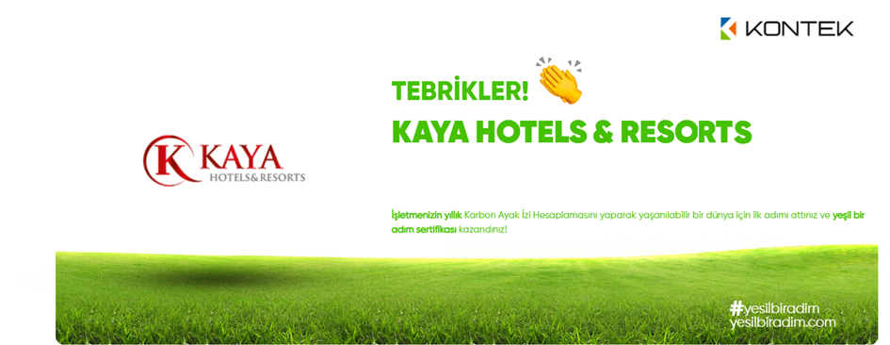

Tesislerimizde Elektrikli Araçlar için şarj istasyonu bulunmaktadır.
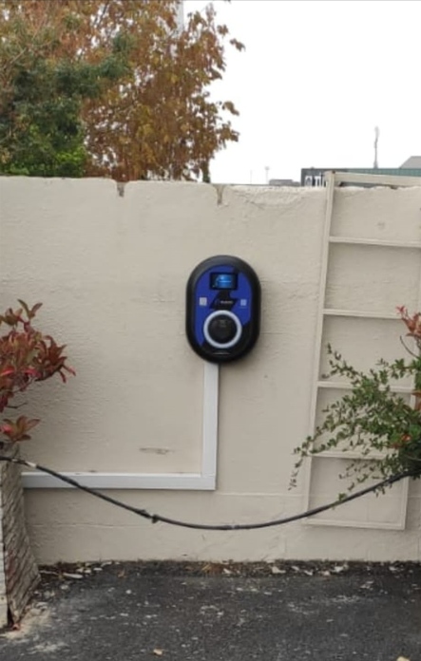

Su Kaynaklarının Yönetimi
Tesislerimiz şebeke suyu kullanmakta olup, aktif ve denetimli bir su şartlandırma sistemimiz mevcuttur. Su hatlarımızdan tesisin her köşesine dağıtımı yapılan su, içme suyu kalitesinde olup günlük, haftalık ve aylık ölçüm ve analizler ile takip edilmektedir. Sistemdeki su tüketimi sayaçlar sayesinde okunarak, tüketim raporlarına işlenmektedir.
Su sızıntıları ile tesisat arızalarına Teknik personelimiz tarafından öncellikli ve hızlı müdahale bulunulur. Personellerimiz su sızıntılarının anlık bildirimi konusunda eğitilmekte ve sıklıkla bilgilendirilmektedir.
Genel alanlarımızda suyun gereksiz harcanmasını önlemek amacı ile sensörlü musluklar kullanılmaktadır.
Genel alan ve odalarımızdaki duş başlıkları basınç ayarlıdır. Tüm musluklarda tasarruflu perlatörler kullanılmaktadır.
Bahçe sulama sistemi olarak damlama sulama kullanılmaktadır ve otomasyon ile çalışmaktadır.
Bitki çeşitliliğimiz kuraklığa dayanıklı olan türlerden seçilmiştir.
Bahçe sulamalarımız sabah erken saatlerde veya gece saatlerinde yapılmaktadır.
Oda havlu çarşaf nevresim değişimleri ile ilgili misafirlerimiz bilgilendirilmektedir.
Kullanım sonucu açığa çıkan atık sular Bağlantı Kalite Kontrol Ruhsatı ile belgelendirilmektedir.
Yeraltı kaynak sularının sarfiyatının önüne geçilmesi adına golf sahalarının sulama sistemi otomasyona bağlanarak bir optimizasyon çalışması gerçekleştirilmiştir.
Saha Sulama (RainBird) Optimizasyon
Kaya İstanbul Fair & Convention Hotel saha sulama sistemini otomasyon sistemi ile yaparak hem yeraltı su kaynak kullanımını hem de elektrik enerjisi tüketimini azaltmayı ve böylelikle maliyet optimizasyonu sağlamayı hedeflemiştir.
Bu amaç ile Bahçe sahası içerisinde otomasyona bağlı toprak altı nem sensörleri sayesinde çimlerin ne kadarlık bir sulamaya ihtiyaç olduğunu otomasyon belirleyip sulama sistemini yapmaktadır. Bu sistemle elektrik tüketiminin %25 inmesi hedeflenmiştir.
RainBird sulama sistemi ile çevre dostu ve yenilebilir bir sistem kurulmuş, sürekliliği olan ve dönüştürülebilir bir enerji kaynağı kullanımı sağlanmıştır.
Kaya İstanbul Fair & Convention Hotel 2024-2025 Su Tüketim Miktarları

Atık Yönetimi
Kaya Hotels & Resort tesislerinde, tehlikeli ve tehlikesiz sınıfındaki atıklarımız kaynağında ayrışıma tabii tutularak atık odalarında teslimatı yapılana dek muhafaza edilir. Atıklarımızın tamamı yasal yollar ile lisanslı firmalara teslim edilmektedir. Aşağıda detayları verilmiş olan atık gruplarını içeren verilerimiz ATIK YÖNETİM PLANI adı altında her üç yılda bir Çevre ve Şehircilik İl Müdürlüklerine sunulur. Ayrıca tesislerimizde TESİS İÇİ ATIK YÖNETİM PLANI uygulanmaktadır. Planda Atık tipi, yasal mevzuat, atıkların toplanma şekli, Toplanma alanı, toplama sorumlusu, depolama şekli, atık takibinin ne şekilde yapılacağı ve bertaraf yöntemi tanımlanmıştır.
Atıkların ayırılması, toplanması, taşınması, geri kazanılması ve bertarafı sırasında su, hava, toprak, bitki ve hayvanlar için risk yaratmayacak, gürültü, titreşim ve koku yoluyla rahatsızlığa neden olmayacak, doğal çevrenin olumsuz etkilenmesini önleyecek ve böylece çevre ve insan sağlığına zarar vermeyecek yöntem ve işlemler kullanılmaktadır.
Atık Yönetim Hiyerarşimiz:
Sıfır atık yönetim sisteminin kurulumundan, uygulanmasına ve izlenmesine kadar olan süreci takip edecek sorumlu kişiler belirlenmiştir.
GENEL MÜDÜR

MUTFAK HİZMETLERİ
TEKNİK MÜDÜR
HOUSEKEEPİNG

ATIK SORUMLUSU
ATIK SORUMLUSU
ATIK SORUMLUSU

SIFIR ATIK SORUMLUSU

GEÇİCİ DEPOLAMA ALANI SORUMLUSU

LİSANSLI BERTARAF/GERİKAZANIM TESİSİ

Atık miktarını azaltmak amacı ile kullanılan sarf ürünlerinde, üretilen yiyecek miktarında, kullanılan kimyasal ve tehlikeli madde miktarında kontrol önlemleri geliştirilir.
Tesislerimizde, Zararlı madde içeren bir ürün yerine, zararlı madde içermeyen veya daha az zararlı madde içeren bir alternatif seçilerek, atığın kirletici potansiyelini azaltmaya yönelik önlemler alınmaktadır.
Ambalaj atığı azaltmak amacı ile Otellerimize aldığımız malzemelerde “geri dönüşüm” ve “çevre dostu” etiketi olanları tercih edirirken kağıt, teneke, plastik ambalajlı ürünlerde büyük boy ambalajlı ürünlerin satın alması yapılmaktadır.
Bu bağlamda ISO 14001 Çevre Yönetim Sistemi (ÇYS) kapsamında tesislerde ÇYS politikalarına uygun olarak faaliyetlerin sürdürülebilmesi ve ÇYS risklerinin hedefler çerçevesinde kontrol altında tutulmasını sağlamak için “Atık Yönetimi ve Faaliyetlerin Kontrolü prosedürü oluşturulmuş, işletme kontrolü adına neler yapılması gerektiğine yönelik faaliyetler belirlenmiştir.
Atık yönetimine yönelik veriler Atık Listeleri üzerinde Sıfır Atık Sorumlusu tarafından tutulur ve takip edilir.
Yasal şartlar kapsamında zorunlu atıkların takibi Kalite Yönetim Temsilcisi ve Çevre Yönetim Temsilcisi tarafından yapılarak, sadece yılda bir defa Çevre İl Müdürlüğü’ ne bildirim yapılır.
Tehlikeli atıkların, geçici depolama alanlarındaki takibini yapmak amacıyla Tehlikeli Atık Geçici Depo Alanı Atık Kayıt Formu kullanılır.
Ayrıca tüm personele “Atık Yönetimi, Çevre Kirliliği ve Çevre Mevzuatı” hakkında düzenli olarak eğitimler verilmekte ve konu hakkında farkındalık sağlanmaktadır.

Enerji Yönetimi
Kaya Hotels & Resort Grubu çok çeşitli enerji kaynaklarının ve birçok teknolojinin bir arada kullanıldığı yüksek kapasiteli bir tesislerden oluşmaktadır. Enerji verileri farklı yöntemlerle kaydedilir düzenli olarak raporlanmaktadır. Yapılan operasyonel ve mali analizler ile takip edilen enerji verileri düzenli olarak değerlendirilir. Kullanılmakta olan aydınlatma, iklimlendirme, sulama vb. otomasyon sistemleri sayesinde tasarruf imkânları yaratılabilmektedir. Verimli, tasarruflu, çevreci, yeni teknoloji ürünlerinin tedarik edilmesi sağlanarak enerji değerlerinde pozitif etki amaçlanmaktadır. Tesislerimizde kullanılan enerji kaynakları aşağıda listelendiği gibidir:
- Doğalgaz
- Elektrik
- Motorin
- Motorin Araç
- Benzin Araç
- LPG
- Odun
- Kömür
Hem dönüştürülebilir enerji yaratmak hem de enerji tüketim ve maliyetlerini azaltmak adına Kaya Hotels & Resort grubunda çeşitli optimizasyon çalışmaları gerçekleştirilmiştir. Bu bağlamda enerji tüketim miktar ve maliyetlerinin takibi için de Reengen sistemi kullanılmaktadır.

Mekanik Otomasyon Optimizasyon Projesi;
Mekanik otomasyon sistemi ile konfor ve enerji maliyet avantajı sağlamaktır. Mekanik iklimlendirme sistemi ile konfor sıcaklıklarını sabit tutmak ve elektrik enerjisini verimli kullanarak sarfiyatın önüne geçerek enerji maliyetlerinin düşürülmesi hedeflenmektedir.
Kaya İstanbul Fair&Convention Otel mekanik otomasyon sistemi kurulumu ile iklimlendirme konforunu sağlamak bunu yapar iken elektrik enerji tüketimlerinde sarfiyatın önüne geçerek maliyetleri azaltmak ve böylelikle maliyet optimizasyonu sağlamayı hedeflemiştir. Bu amaç ile verimliliği artırarak sarfiyatın önüne geçerek elektrik tüketim maliyetini %15 inmesi hedeflenmiştir.
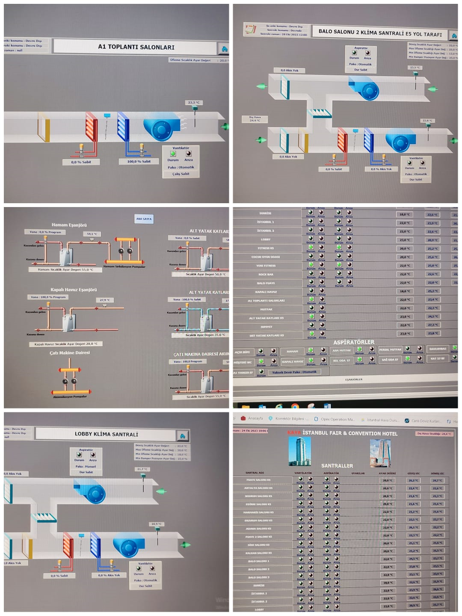

Aydınlatma Otomasyonu Optimizasyon Projesi;
İnsan faktörünü ortadan kaldırarak tesisi misafir alanlarında aydınlatma sistemlerinin konfor ve enerji sarfiyatlarını engellemek bu şekilde enerji maliyetlerinin düşürülmesi hedeflenmektedir.
Kaya İstanbul Fair&Convention Otel aydınlatma otomasyon sistemi kurulumu ile elektrik sarfiyatı ve misafir alanları kullanım konforu göz önünde bulundurularak optimizasyonu sağlamayı hedeflemiştir.
Bu amaç ile elektrik tüketim maliyetini %8 inmesi hedeflenmiştir.
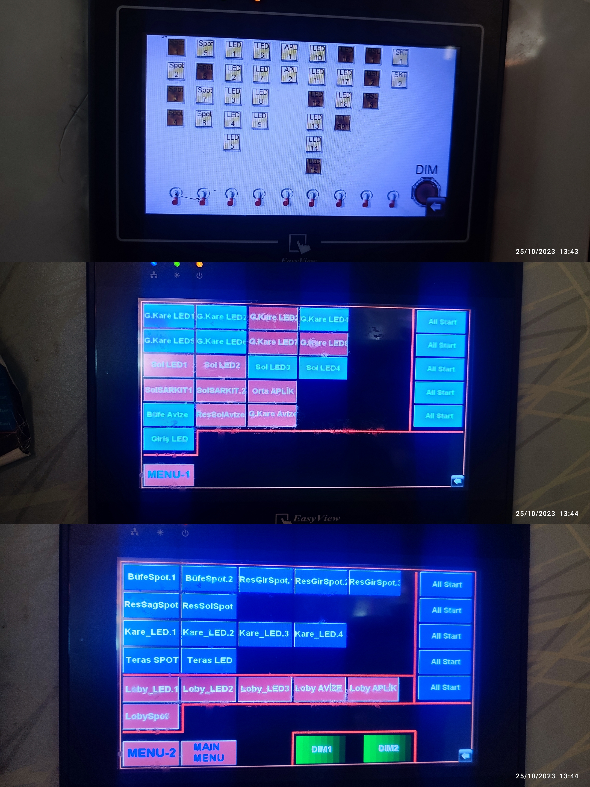

Kaya İstanbul Fair & Convention Hotel 2024-2025 Elektrik Tüketim Miktarları
Kaya İstanbul Fair & Convention Hotel 2024-2025 Doğalgaz Tüketim Miktarları

Tedarik Zinciri Yönetimi
Kaya Hotels&Resorts olarak ürün tedariği, hizmet tedariği ve yatırım alanlarından oluşan üç ana konuda satın alma yapmaktadır. Bu alımlar, şirketin uzun ve kısa vadeli politikaları ile paralel olarak planlanmaktadır. Satın alma süreçlerinde, Kaya Hotel&Resorts, önem verdiği konuların başında, tedarikçilerin seçimi ve iş süreçlerinin geliştirilmesi yer almaktadır. Tedarikçi seçiminde uzun süreli iş birlikleri geliştirilebilecek firmalarla çalışmayı tercih eden Kaya Hotel&Resorts, iş sağlığı ve güvenliği alanında yasal düzenlemelere ve etik kurallara uyulması konusuna da azami dikkat göstermektedir. Karşılıklı iş süreçlerinin geliştirilmesi ve uzun süreli bir çalışma ortamı sağlanabilmesi amacıyla tedarik hizmeti alınan firmalarla iyileştirme ve geliştirme çalışmaları gerçekleştirilmektedir.
Yurt içi ve yurt dışı müşterilerimize büyük değer ve önem veriyor, tedarikçilerimizle olan ilişkimizi Etik İlkelerimiz arasında yer alan dürüstlük, adalet, açıklık ve doğruluk temelinde sürdürüyoruz. Kaya Hotel&Resorts olarak faaliyetlerimizi evrensel kabul gören şu ilkeler çerçevesine yürütmekteyiz:
- Kalite
- Tasarruf
- Güvenlik
- Etik
- Toplum ve çevrenin korunması
Gerek müşterilerimize, gerek parçası olduğumuz topluma yönelik taahhütler içindeyiz. Tedarikçilerimiz de malzeme ve hizmet tedariğinde aşağıdaki ilkeler çerçevesinde hareket etmekle yükümlüdür.
- Bütün geçerli ulusal mevzuat, kural ve düzenlemelere uyum göstermek
- Dürüstlük ve doğruluk çerçevesinde hareket etmek
- Çalışanlara saygı ve haysiyet kuralları çerçevesinde davranmak
- Çalışanlara güvenli ve sağlıklı bir iş ortamı sağlamak
- Çevreye olumsuz etkisi olan davranışlardan kaçınmak
İş ortaklarımızdan, düşük riskli ve sürdürülebilir bir tedarik ve satın alma zinciri oluşturmaya yönelik beklentilerimiz şunlardır:
- Kalite
- Zamanında ve eksiksiz hizmet
- Mevzuata uyum
- Kurumsal yönetim uygulamaları
- Sürekli iyileştirme
Kalıcı hedefimiz, Tedarikçilerimizle beraber ortak uygulama ve esaslara dayalı uzun vadeli bir ilişki oluşturmak, böylelikle de günümüz ekonomisi ve küreselleşmenin beraberinden getirdiği köklü zorluklarla beraber baş etmek ve belirli prensipler çerçevesinde yenilikçi ve kaliteli malzeme ve hizmet çözümleri bulmaktır. Söz konusu kurallara uyumunuzu her yıl değerlendiriyor ve gelişmeye açık noktaları veya eksiklikleri ilgililerle paylaşıyoruz.

5.PERSONEL VE ÇALIŞMA HAYATI
Kaya Hotels & Resort ruhunda, bizi biz yapan en önemli kaynak çalışanlarımızdır. Bunun farkında olarak çalışanlarımızın sosyal ve yan hakları, performans yönetimleri, ödüllendirilmeleri, eğitim ve kariyer yönetimi, çalışan güvenliği gibi konular daima önceliğimizdir.
Kaya Hotels & Resort grubunda, Sürdürülebilirlik yaklaşımının ayrılmaz bir parçası olarak değerlendirilen personellerin bilinçlendirilmesi, sürece dahil olabilmeleri için fırsatlar verilmesi ve gelişim fırsatlarına katkıda bulunabilmeleri oldukça değerlidir.
Bu bağlamda yıllık eğitim planlamalarımızda ve oryantasyonlarımızda; sosyal haklar, yerel istihdamın desteklenmesi, doğal yaşamın korunması, vahşi yaşamı destekleme, yakın çevrenin tarihi turistik yerleri, kültürel zenginliği, ekolojik çeşitliliği, enerji ve su tasarrufu, çevre faaliyetleri-geri dönüşüm sistemimiz, yerel kaynaklara yönelim gibi eğitim konularımız yer almakta, işletme içerisinde sürdürülebilirlik felsefesinin yaygınlaştırılması için çalışılmaktadır.
Tüm bunların yanı sıra, gerek oryantasyon eğitimi gerek ise yıllık eğitim ihtiyaçlarına göre belirlenen profesyonel düzeyde eğitimler ile farkındalıkların her anlamda arttırılması hedeflenmektedir
Çalışma Kültürümüz:
Profesyonellik: İşimizi en üst düzeyde özenle ve yüksek standartlarda yapar ve işimizle ilgili gelişmeleri yakından izleriz. Çalışma yaşamımızdaki tüm ilişkilerde işle ilgili öncelikleri dikkate alırız.
Saygı: İnsana, çevreye ve yasalara saygıyı ön planda tutarak, etik kurallar içinde hareket etmeyi temel gereklilik olarak benimseriz. Tüm çalışmalarımızda dürüst, şeffaf, adil ve sorumlu davranırız.
Dinamizm: Dinamik ve esnek çalışmayı ilke olarak benimseyen bizler, koşullar ne olursa olsun sonuç odaklı ve hızlı çalışırız. Çevreyi ve koşulları sürekli inceleyerek, değişime zamanında yanıt veririz.
Yenilikçilik: Müşteri memnuniyetini temel alarak tüm süreçlerde sürekli gelişim ve yenilik fırsatları yaratırız. Farklılığın, yenilikçi uygulamalarla ortaya çıktığının bilincinde olarak sunduğumuz hizmetin; çağdaş ve yaratıcı olması için çaba gösteririz.

Ekip Çalışması: İşbirliği, karşılıklı bağlılık, uzmanlık ve bilgi paylaşımının başarının temeli olduğunun bilinciyle, ekip çalışmasını kişisel başarının da garantisi olarak görür ve tüm çalışmalarda ekip çalışmasını destekleriz.
Politikalar: Kaya Turistik A.Ş. başarısının temeli olan insan kaynaklarını, uluslararası standartlarda yönetmeyi, çalışanlar tarafından tercih edilen kuruluş olmayı ilke olarak benimsemiştir. Kuruluşun temel politikası, insan kaynağını, herkese eşit fırsat ilkesiyle dünya standartlarında seçmek, geliştirmek, değerlendirmek ve yönetmektir. Eğitim düzeyi, başarı motivasyonu ve sosyal nitelikleri yüksek, girişimci, gelişime ve yeniliklere açık, kendisini ve işini geliştirmeyi hedefleyen dinamik kişileri Gruba kazandırmak hedeflenmektedir. İnsan kaynakları yönetimi, uygulamalarıyla dinamik, öğrenmeye açık, yeniliği destekleyen iklim ve ortam yaratarak, çalışanların performanslarını artırmayı, kuruluşun hedeflerine etkin ve verimli şekilde ulaşmasını desteklemeyi amaçlar. Grubun mevcut ve gelecekteki insan kaynağı ve yetkinlik gereksinimlerine yanıt verecek yapısal ve kurumsal öğrenmeye yönelik seçenekler oluşturarak, yönetime destek verir.
Eşitlik: Kaya Hotels&Resort olarak cinsiyet eşitliğine önem veririz. Cinsiyet farkı gözetmeksizin tüm çalışanlarımızın sağlık, güvenlik ve refahlarını sağlarız. Kadınların iş gücüne katılımını tüm departmanlarımızda destekler, eşit fırsatlar sunarız.Cinsiyet ayrımı yapmadan «eşit işe eşit ücret» politikası ile hareket ederiz. Eşitlik ilkesi gözetilerek görev dağılımı yaparız. Kariyer fırsatlarından eşit düzeyde faydalanılması için gerekli ortamı sağlarız.Eğitim politikaları oluşturur, kadınların katılımına ve farkındalığın artmasına destek oluruz.İş-aile yaşam dengesini koruyan çalışma ortamı ve uygulamalarını oluştururuz.

Kadınların şirket yönetiminde olmaları için destek verir, eşit fırsatlar sunarız. Kadınların hiçbir şekilde istismar, taciz, ayrımcılık, bastırılma, zorlama, iftira vb. durumlara maruz kalmasına müsaade etmeyiz. Dünyaya ve kurumumuza kattıkları değerin daima farkında olur ve varlıklarını destekleriz.

KADIN ÇALIŞANLARIMIZ VE KADIN YÖNETİCİLERİMİZ

İşe Alım Süreci;
Kaya Hotels & Resort Grubunda Merkez İnsan Kaynakları Direktörlüğü ve Grup İnsan Kaynakları çizmiş olduğu çerçeve içerisinde işe alım işlemleri yapılmaktadır. İşe alımlarda; adil, ayrım yapmayan, objektif, ve genel yetenek değerlendirmelerinin yapıldığı çok kademeli bir mülakat süreci uygulanmaktadır.
İşe alım süreçlerimizde yerel istihdama öncelik vermeye özen gösteriyoruz. Toplam çalışanlarımız içerisinde yerel istihdam sayımızı takip ediyoruz.

Performans Yönetimi ve Adil Ücretlendirme;
Kaya Hotels & Resort Grubunda Merkez İnsan Kaynakları Direktörlüğü ve Grup İnsan Kaynakları önderliğinde performans takibi takvimleri oluşturulmuştur. Değerlendirmeler objektif bir şekilde ve online sistem üzerinden yapılmaktadır. Performans değerlendirme çıktıları çalışanların gelişimi ve kariyer planlaması için yönetimi yönlendirici etkiye sahiptir. Çalışanlarımız tesislerimizde işe başlamadan önce alacakları ücret, çalışma şartları, çalışma saatleri, ücretlerini ne zaman alacakları gibi konularda bilgilendirilirler.
Eğitim ve Kariyer Yönetimi;
Çalışanlarımızın tümü eğitim hakkından eşit olarak yararlanabilmektedir. Otelcilik sektörünün gerektirdiği yasal ve mesleki eğitimlerin yanı sıra kişisel gelişim, bilinçlenme, farkındalık, yönetici yaratma, yabancı dil eğitimleri, engelli insanları anlama ve yardımlaşma gibi birçok alanda katkı sağlayacağını, kişisel profil ve yetkinliklerini geliştireceğini düşündüğümüz sayısız konuda çalışanlara eğitim fırsatı tanınabilmektedir. İş sağlığı ve Güvenliği, Acil durum Müdahale eğitimi, Çevre ve atık yönetimi gibi zorunlu olan eğitimlerin yanı sıra, Çocuk Hakları ve İstismarın önlenmesi, Kadın hakları ve İstismarının önlenmesi, Enerjinin tasarruflu kullanılması, İklim Değişikliği ve Sürdürülebilirlik konularında da sıklıkla farkındalık eğitimleri gerçekleştirilmektedir.
Turizm Otelcilik Meslek Liseleri ve Turizm Otelcilik Meslek Yüksek Okulları ile yapılan protokoller çerçevesinde mesleğe ilk adım atacak genç meslektaşlarımıza çalışma olanağı sağlamaktayız.
Ülkemizi derinden yaralayan 6 Şubat 2023 tarihinde gerçekleşen Kahramanmaraş merkezli deprem sonrasında tesislerimizde deprem bölgesinde öğrenim gören öğrencilerimize stajyer kontenjanlarımızda öncelik verilmiştir.
Çalışanına özellikle eğitim alanında yatırım yapma bakış açısına sahip olan grubumuz, tesis içinden veya grup içinden terfi ettirme önceliğine de önem vermektedir.
Çalışan ve İnsan Hakları;
Kaya Hotels & Resort Otellerinde çalışanların mutlak memnuniyetinin sağlanması önem arz eden öncelikli bir konudur. Bu bakış açısı ile, çalışanın başta yasal hakları olmak üzere, işletmemizin yan haklar olarak sağladığı bazı faydalar da dahil olmak üzere; çalışma ortamı, psikolojisi, öz motivasyonu, performansı kısacası iş yerindeki tüm konforunun sağlanması yönetimin sorumluluğundadır.
Otellerimizde yabancı uyruklu çalışan sayımız fazla olmakla birlikte, farklı milletlerden misafirlere hitap eden, uluslararası düzeyde hizmet veren bir işletme olarak misafir veya konuklarımız için milliyet, ırk, dil vb. ayrımı yapmak hem otelcilik hem de çalışma prensiplerimize aykırıdır. Dolayısıyla farklı ülke veya milliyetlerden olan çalışanlarımızın da tüm özlük işlemleri, yasal prosedürlere uygun olarak Otel İnsan Kaynakları Müdürlüklerimizce aynı özen ile takip edilmekte, otel içerisinde tüm çalışanlarımıza herhangi bir özelliği göze alınmaksızın eşit imkânlar sunulmaktadır.
Şirket İçi Aktiviteler
Tüm çalışanlarımızın motivasyonunu arttırmak ve ekip ruhunu yaşatmak adına yapılan şirket içi aktiviteler yapılmaktadır.
Kadın istihdamını destekliyor ve onların özel günlerini unutmuyoruz.
Çalışanlarımız ve yöneticilerimize piknik organizasyonları yapıyoruz.

Çalışanlarımız ve Yöneticilerimizle piknik organizasyonu gerçekleştirdik.
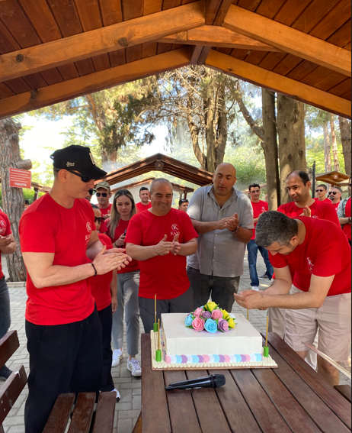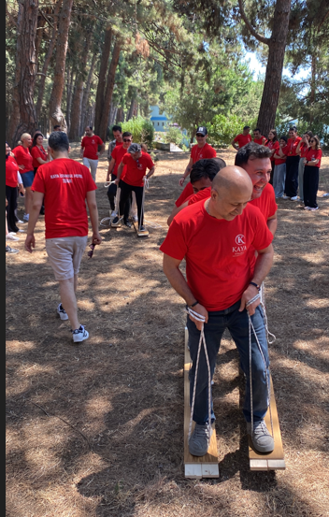

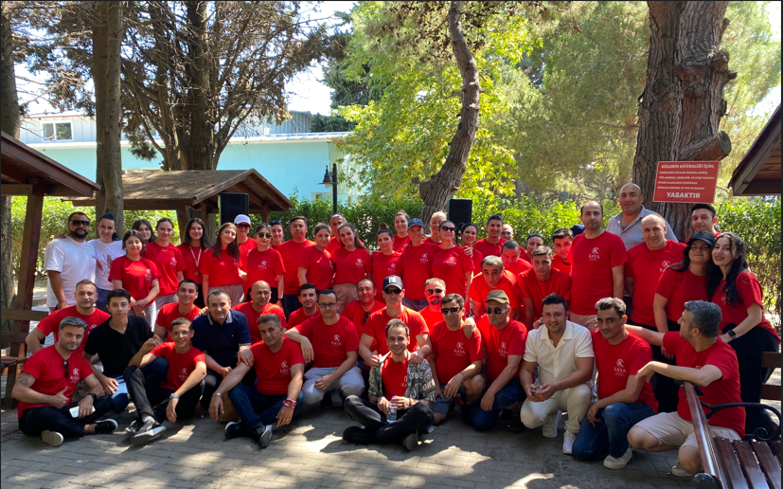

6.KAYA HOTELS & RESORT SOSYAL ÇALIŞMALAR
Kaya Hotels & Resorts Grubu etik çerçevede kendi çıkarlarının olduğu kadar toplumun genel çıkarlarının yararına da hareket etmektedir.
Kurum için değer yaratma süreci olan sosyal sorumluluk projeleri ile sadakat, güven ve marka imajı halkalarını tamamlayarak çevreye ve topluma faydalı etkiler bırakmaktadır. Farklı alanlarda yürütülen sosyal sorumluluk projeleri ile toplum çıkarları gözetilmekte ve toplumun sorunlarına duyarlılık gösterilmektedir.
Kaya Hotels & Resorts’un verdiği hizmetin nihai tüketiciye ulaşıncaya kadarki tüm aşamalarında faaliyet gösteren süreçlerin ve işletmelerin, kamu yararına olan uluslararası, ulusal ve yerel tüm kanunlara uygun davranmalarının yanı sıra sosyal, fiziksel ve çevre koşullarını da kontrol altına alınarak sosyal uygunluk da gözetilmektedir.
  - Kanun ve diğer yükümlülüklere uyum
  - Çocuk işçi çalıştırmanın önlenmesi
  - Yabancı uyruklu işçi çalıştırılması
  - Zorla ve zorunlu çalıştırmanın önlenmesi
  - Çalışma saatleri
  - Düzenli istihdam
  - Disiplin, taciz ve kötü muamelenin engellenmesi
  - Ödemeler ve haklar
  - Ayrımcılığın önlenmesi
  - İş sağlığı ve güvenliğinin sağlanması
  - Çevre kirlenmesinin önlenmesi
  - Rüşvetin önlenmesi konularına hassasiyet gösterilir.
Tesislerimizde Yürütülen Sosyal Faaliyetler
Tesis içinde yaşamını devam ettiren kuş ve balıklarımız vardır. Periyodik olarak bakımları yapılmaktadır.
Kaya İstanbul Fair&Convention Otel olarak Hayvan Barınağı ile işbirliği yaparak, haftanın 2 günü restoranlarımızdan çıkan artık yemekleri can dostlarımıza ulaştırmaktadır.
Dönemsel olarak Çalışanlarımız ve Yöneticilerimiz ile birlikte İstanbul ilindeki huzurevlerini ziyaret ediyor büyüklerimizle paylaşımlarda bulunuyor onların deneyimlerinden faydalanıyoruz.

-21 Mart Down Sendromu Farkındalık Günü Rehabilitasyon Merkezinde Organizasyon Gerçekleştirdik.
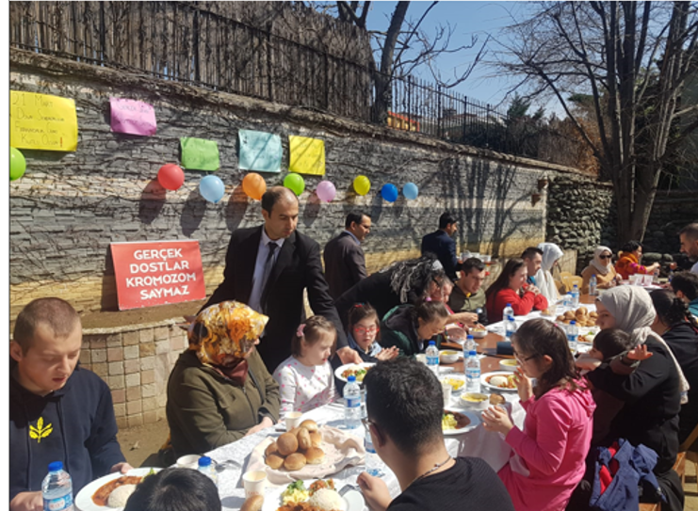

-Minik dostlarımıza yardımlarımızı ulaştırdık.
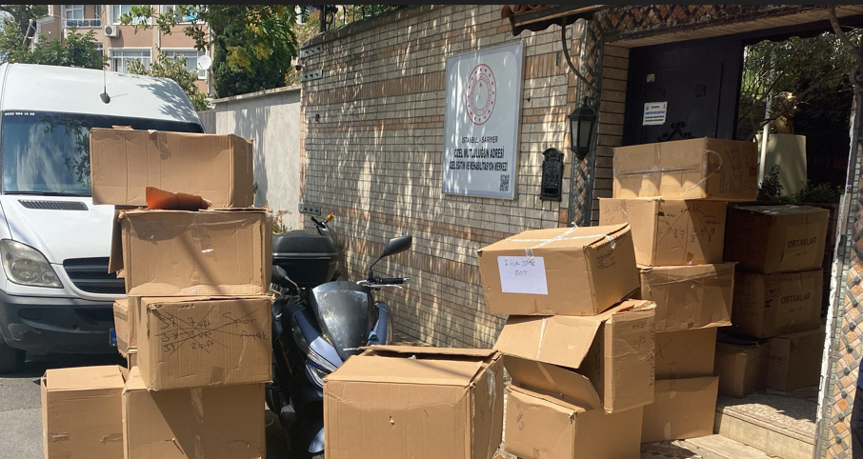

7.KAYA HOTELS & RESORT KÜLTÜREL MİRAS ÇALIŞMALARI
Yerel kültür ve değerlerin korunması konusunda üzerimize düşen görevin farkındayız. Bu bağlamda;
  - Kültürel Tanıtım
  - Bölgenin Ticari Hacmine Katkı Sağlanması
  - Doğal ve Tarihi Zenginliklerin Tanıtılması
  - Yerli Halkın İstihdamı konularında çalışmaların yapılması ve faaliyetlere dahil olunmasındaki hassasiyetimiz üst seviyededir.

Kültürel Mirası Tanıtım
Sürdürülebilirlikte kültürel miras, hem kültürel çeşitliliğin korunması hem de çevresel ve toplumsal sürdürülebilirlikle uyumlu bir şekilde kültürel varlıkların korunmasını içeren bir yaklaşımı ifade eder. Bu geçmişten gelen gelenekleri ve kültürel ifadeleri gelecek nesillere aktarırken aynı zamanda doğal kaynakları sürdürülebilir bir şekilde yönetmeyi ve toplumların refahını arttırmayı amaçlar. Sürdürülebilirlikte kültürel mirasın korunması , kültürel çeşitliliği desteklemek, toplulukların katılımını teşvik etmek ve kültürel mirası gelecekteki nesillere aktarırken sürdürülebilir uygulamaları gibi farklı boyutları içerir. Bu yaklaşım , hem kültürel mirası korur hem de dünya çağındaki sürdürülebilirlik hedeflerine katkı sağlar.

Tesislerimiz de kültürel mirası tanıtmak , korumak ve sürdürülebilirliğini sağlamak için her fırsatı değerlendirir.

Kaya İstanbul Fair&Convention Otel Türk ve Yabancı misafirlerine Türk mutfağının eşsiz yemeklerini büfelerinde ve alacarte restoranlarında sunmaktadır.

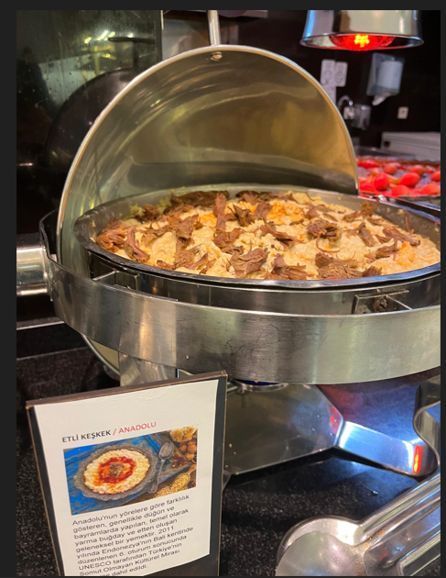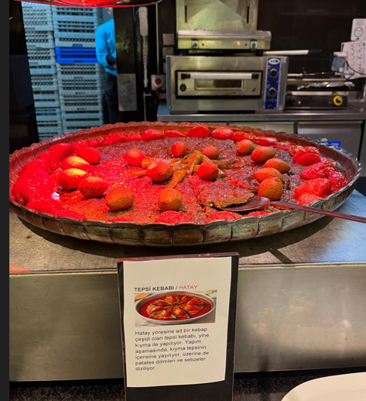

Kaya İstanbul Fair&Convention Otel tesisimizde Türk Kahvesi ve Çay geleneksel usulle sunulur.

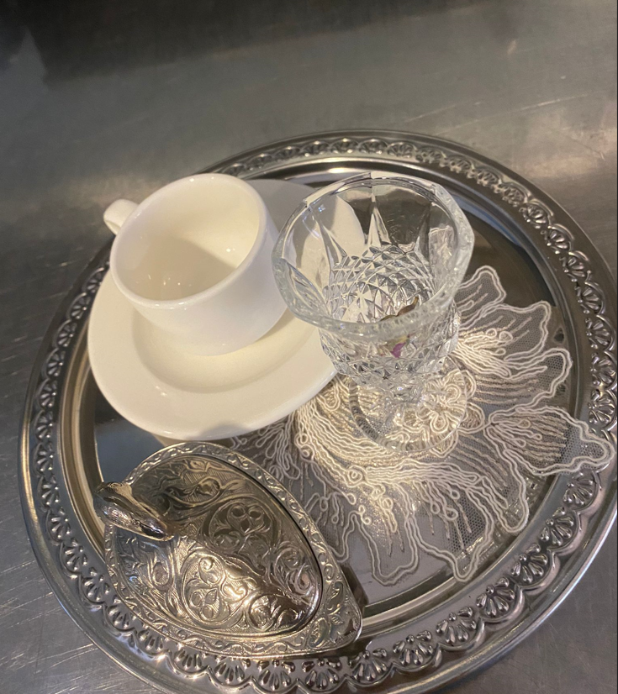

Kaya İstanbul Fair&Convention Otel tesisimizde yerel çevremizdeki kültürel miraslarımız gerek personel gerekse müşterilerimize dijital görsel olarak tanıtılmaktadır. Personellerimiz bu konuda eğitim almaktadırlar.

Kaya İstanbul Fair&Convention Otel tesisimizde tesislerimizde Türk Müzikleri ile Türk kültürüne ait dans ve gösterilerini ağırladığı Türk ve Yabancı misafirlerine sahnelemektedir.

Kaya Hotels&Resorts tesislerimizde Dini ve Milli Bayramlar da Türk ve Yabancı misafirlerimizle birlikte özel kutlama programları yapılmaktadır. Ramazan Bayramı, Kurban Bayramı,23 Nisan Ulusal Egemenlik ve Çocuk Bayramı,19 Mayıs Gençlik ve Spor Bayramı,30 Ağustos Zafer Bayramı,29 Ekim Cumhuriyet Bayramı kutlamaları özel şenlikler ile tesislerimizde kutlanır. Ayrıca 10 Kasım Atatürk’ü Anma Gününde tesislerimizde Atatürk Köşesi oluşturulur.

BAYRAMLARIMIZ
29 EKİM CUMHURİYET BAYRAMI KUTLAMAMIZ

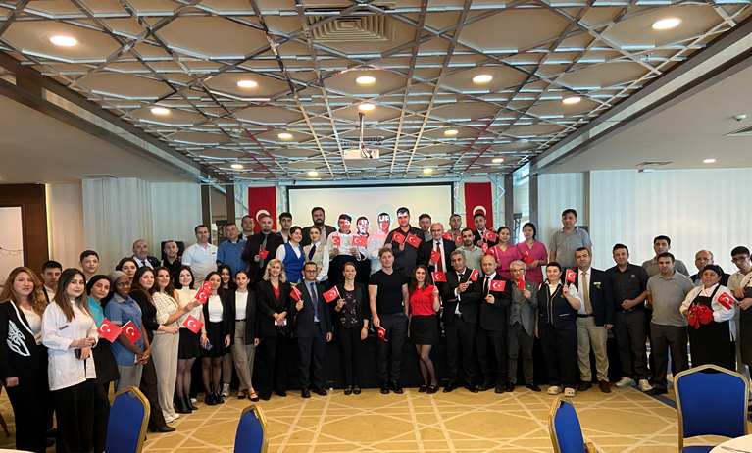
10 KASIM ATATÜRK’Ü ANMA TÖRENİMİZ
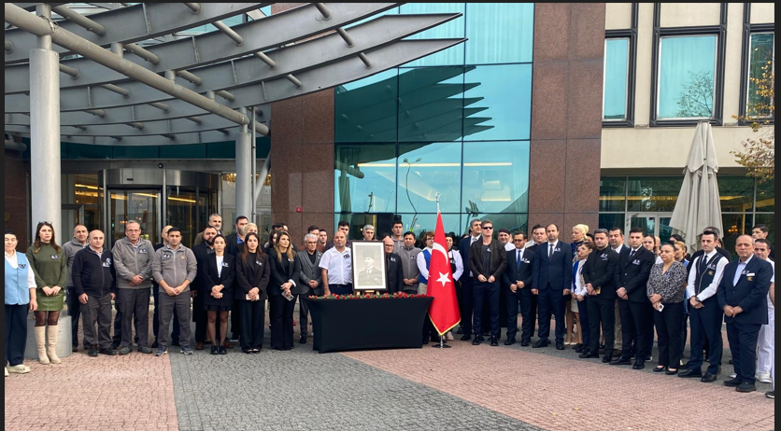

8- BİYOÇEŞİTLİLİK VE YABAN HAYATIN KORUNMASI ÇALIŞMALARI
Sürdürülebilirlik , biyoçeşitliliğin ve yaban hayatının korunması için kritik bir öneme sahiptir.Biyoçeşitlilik , doğal dünyadaki canlı türlerinin ,ekosistemlerin ve genetik çeşitliliğin zenginliğini ifade eder. Bu nedenle biyoçeşitliliğin korunması , sürdürülebilirlik hedeflerinin temel bir parçasıdır.Yaban hayatı da koruması da aynı şekilde önemlidir çünkü doğal yaşam alanlarının tahrip edilmesi ve yasa dışı avcılık gibi tehditler yaban hayatını tehlikeye atar.Sürdürürlebilirlik , bu tehditlere karşı önlemler alarak ve doğal yaşam alanlarını koruyarak biyoçeşitliliği ve yaban hayatını destekler.Bu ekosistemlerin dengesini korurken gelecek nesillere sağlıklı bir çevre bırakmayı amaçlar.
Bu bağlamda tesislerimizde yaban hayatın korunmasını destekler projeler yer almaktadır. Zararlı peyzaj türleri kullanılmamakta olup , doğal yaşam desteklemek adına bahçemizde yer alan kediler için mama ve su kapları konulmaktadır.
KUŞ EVİMİZ

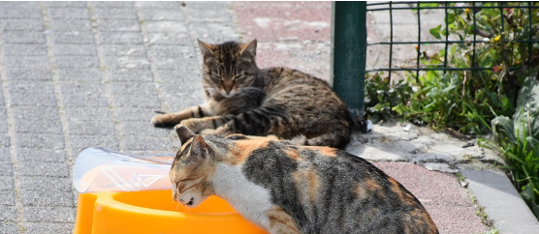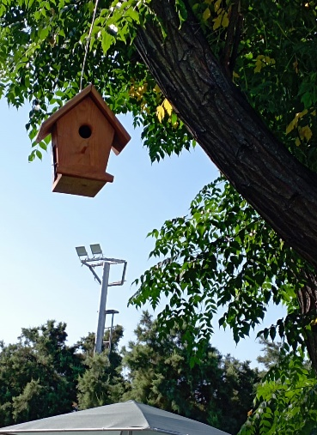
ÇİÇEK DİKME ETKİNLİĞİMİZ
